示波器的原理和使用答案
选择题：
1、D 2、C 3、A 4、C 5、B
二、填空题：
1、示波器实验中的同步条件为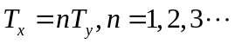 ，其中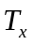为锯齿波周期，
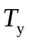为被测信号周期（或正弦波周期）

2、已知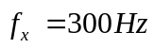，李萨如图形为 “ ”，则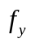=200HZ 。

三、简答题：
1、如果被观测的图形不稳定，出现向左移或向右移的原因是什么？该如何使之稳定？
原因是扫描电压周期与被测信号周期不相等或不成整数倍，以至于每次扫描开始时波形曲线上的起点均不一样。解决的办法一是利用扫描微调旋钮，使扫描电压周期与被测信号周期成整数倍，或者利用触发同步系统。

2、
或者

不能，因为观察李萨如图形时工作在X-Y方式下，内部锯齿波扫描信号被切断，两路信号都是从外部输入，而示波器的“同步”是调节内部锯齿波扫描信号的，所以“同步”对李萨如图形没有影响。

